Регламент

# Регламент по работе с кассой

*Данный регламент создан для того, чтобы четко определить и стандартизировать порядок выполнения возникающих ситуаций по работе с кассой и эквайрингом. Соблюдение регламента позволит тебе выполнять кассовые функции правильно и безопасно.*

**ОБЩИЕ ПРАВИЛА ПРИ РАБОТЕ С КАССОЙ И ТЕРМИНАЛОМ 2**

**КАССА MS-POS 2**

Важные правила по работе с кассой 2

Основа при работе с кассой 3

Названия позиций в кассе и их описание 3

Как изменить количество товара при добавлении позиций в чек? 5

Как поставить скидку при пробивании? 6

Как оплатить часть заказа наличными и безналичной оплатой? 6

Как синхронизировать кассу? 7

Как сделать пречек? 9

Ситуации и их решение 10

Ошибка печати чека (код ошибки 50002) 11

Отключился кассовый аппарат во время печати чека 11

Возврат / Корректировка суммы чека наличной оплаты 11

Ошибка во время изъятия денег по кассе 12

Оплата наличными, а чек выбит как “безналичная оплата” или наоборот 13

Ошибка «Расхождение ККТ» 15

Формирование чека коррекции 15

**СКАНИРОВАНИЕ ПОЗИЦИЙ 17**

**ТЕРМИНАЛ БЕЗНАЛИЧНОЙ ОПЛАТЫ (ЭКВАЙРИНГ) 18**

Возврат по кассе безналичной оплаты 18

# ОБЩИЕ ПРАВИЛА ПРИ РАБОТЕ С КАССОЙ И ТЕРМИНАЛОМ

1. Поддерживать в чистом виде в течение дня и протирать оба терминала при закрытии смены.
2. При закрытии смены – ставим на зарядку кассу, терминал, сканер.

# КАССА MS-POS

## Важные правила по работе с кассой

*Правило 1:* **СНАЧАЛА ЧЕК – ПОТОМ ЗАКАЗ**

Это основное и важное правило для каждого в смене.   
Что это значит? Сначала пробиваем заказ, принимаем оплату и закрываем чек, после этого приступаем к приготовлению / выдаче заказа.

*Рекомендация:* если принимает заказ Бариста, то в лучшем случае он же закрывает чек. Так как если Официант продолжит пробивать этот чек, может возникнуть недопонимание и в дальнейшем неверно принятый заказ / пробитый чек. *(проверено на опыте)*

*Правило 2:* **ОТКРЫТИЕ СМЕНЫ**

Открываем смену на каждой точке таким образом:

1. **Луговая:**  
   Если работают девочки, то кассу открываете под именем *Жукова В.С.*

Если работают мальчики, то под именем *Подгаевский А.В.*

1. **Тургенева** – кассу открываете под именем *Вовк Артем.*
2. **Самокиша** – кассу открываете под именем *Захарин Родион.*

*Правило 3:* **Не пробивать повторно заказ, если закончилась чековая лента при выдачи чека**

Заказ принят, оплата завершается и чековая лента заканчивается на половине *–*в этом случае вы просто вставляете новую чековую ленту. Повторно пробивать заказ не нужно.

*\*если сомневаетесь, проверьте в меню, в разделе "чеки"*

*Правило 4:* **Чеки с скидкой персонала откладываем до конца смены**

Все чеки, которые пробиты по скидке для персонала мы откладываем до конца вечера в одну стопку. Для того, чтобы в конце смена Бариста отправил фото чеков в чат по накладным.

*Правило 5*: **Выключаем кассу на ночь!**

При обращении с кассой в сервисный центр подтвердилось, что аккумулятор быстрее приходит в негодность если вы его переводите в спящий режим.

Поэтому, мы **отключаем** **кассу** **на ночь**.  
*Это важно! Не переводим в спящий режим, а именно отключаем:)*

*Правило 6:* **При возникновении непонятных ситуаций с кассой сообщить Операционному менеджеру**

Если на любой из точек что-то произошло с кассой *(вышла ошибка, долго загружает чек, вышло непонятное оповещение и т.д.)* – необходимо сразу сообщить об этом Операционному менеджеру в telegram для решения ситуации.

## Основа при работе с кассой

### Названия позиций в кассе и их описание

В нашей кофейне мы сокращаем некоторые позиции в кассе, фиксируя несколько товаров в одном наименовании.

Поэтому перед тем, как пробивать позиции по кассе, необходимо изучить данную шпаргалку:

### 

[ссылка](https://docs.google.com/spreadsheets/d/1Gp12IPaQjQc6AbAZCeaWGYNltS1CCZsSqtP81OCCB4k/edit?usp=sharing) на таблицу

### Как изменить количество товара при добавлении позиций в чек?

Есть два варианта изменения количества позиций:

1. Выберите позицию на экране кассы, далее нажмите на эту же клавишу еще раз (столько раз, сколько нужно добавить в чек позиций).

На самой клавише вы увидите количество. В данном случае на примере “х2”.

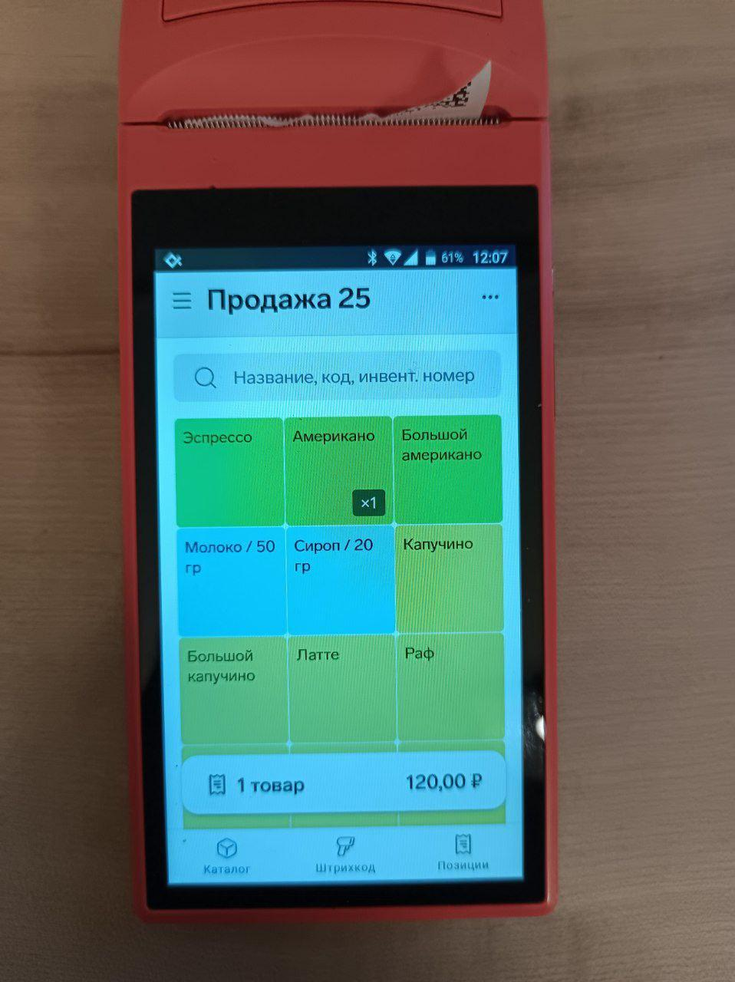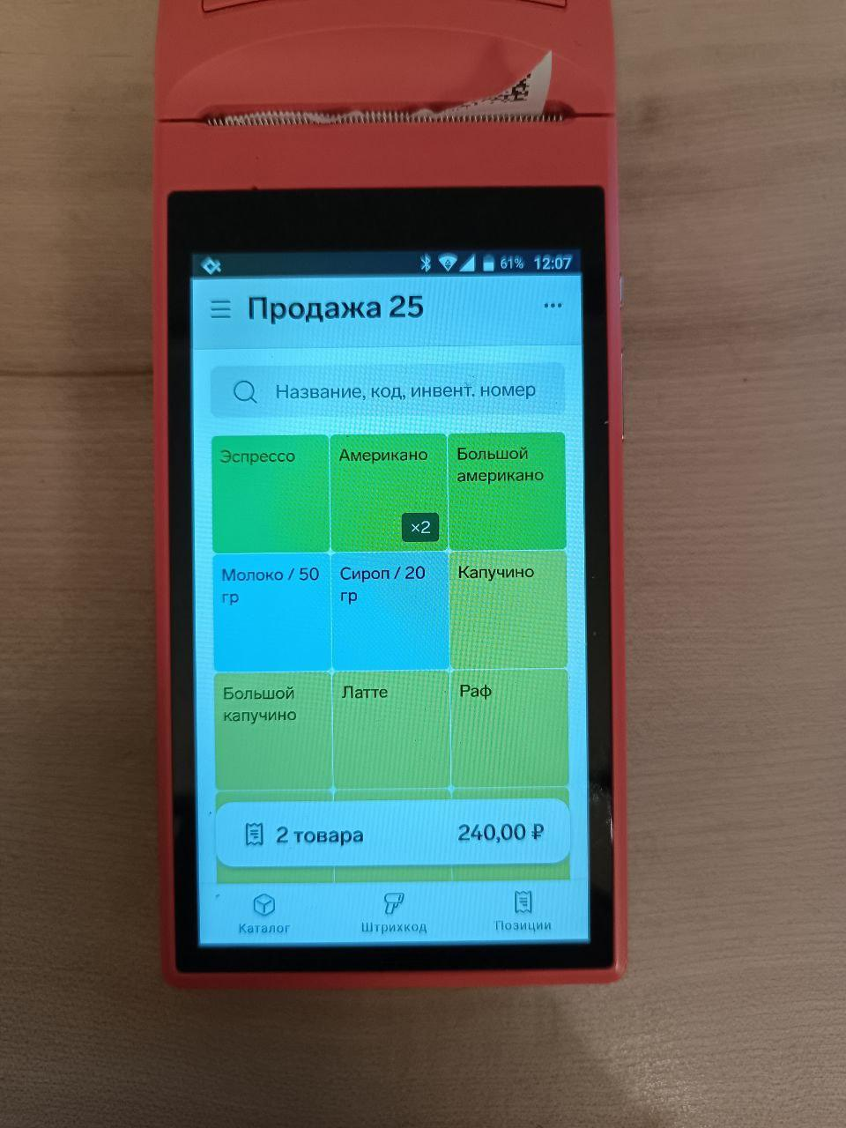

2. Внеся название позиции через строку поиска или выбрав на экране кассы – перейдите в раздел оплаты.   
Далее нажмите на наименование позиции и на количество.

Удалить цифру и поставьте актуальное количество и нажмите “ ☑️”.

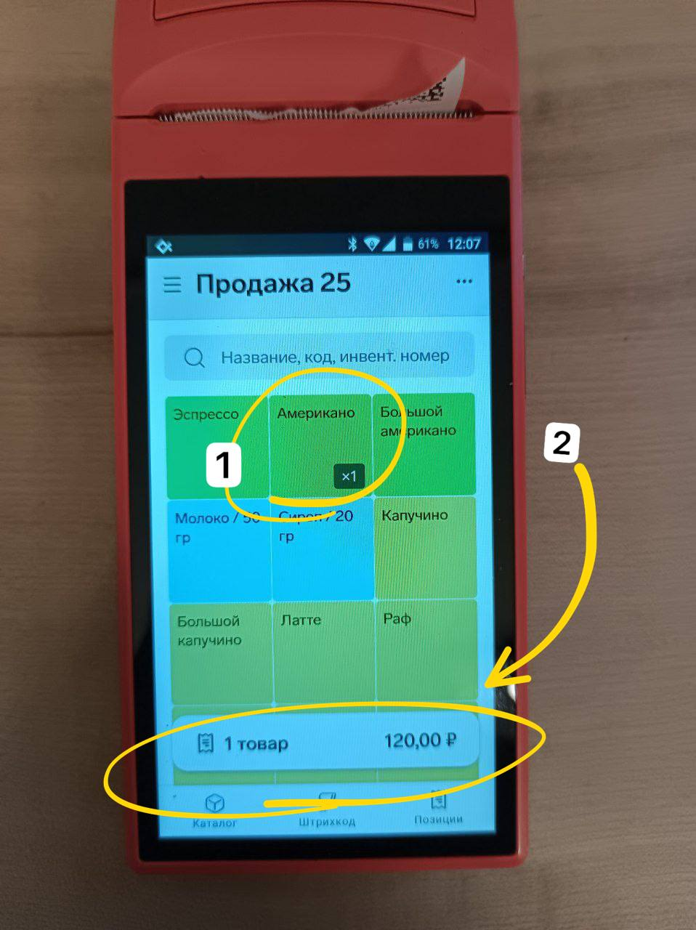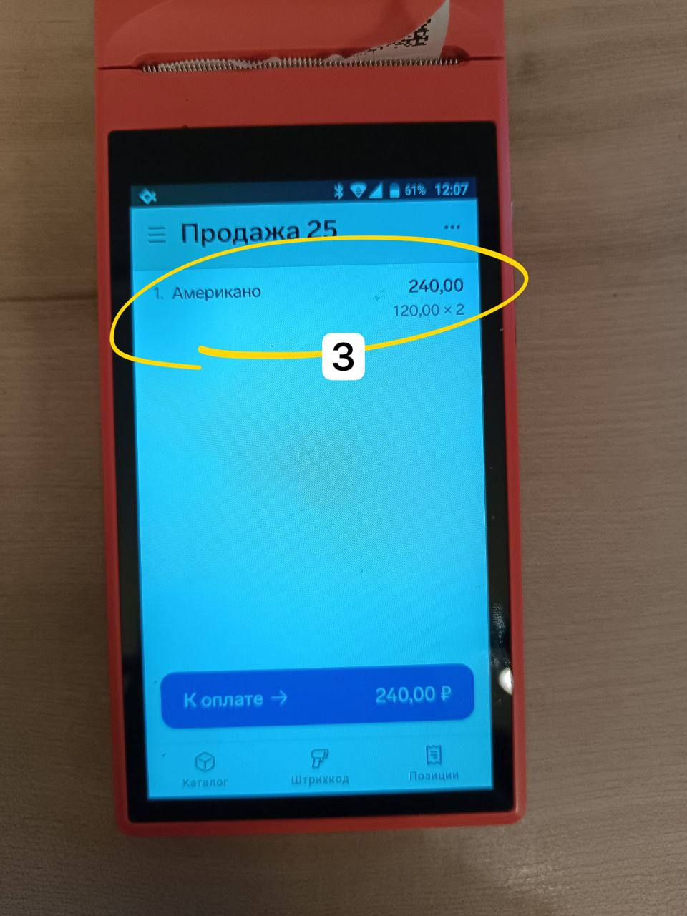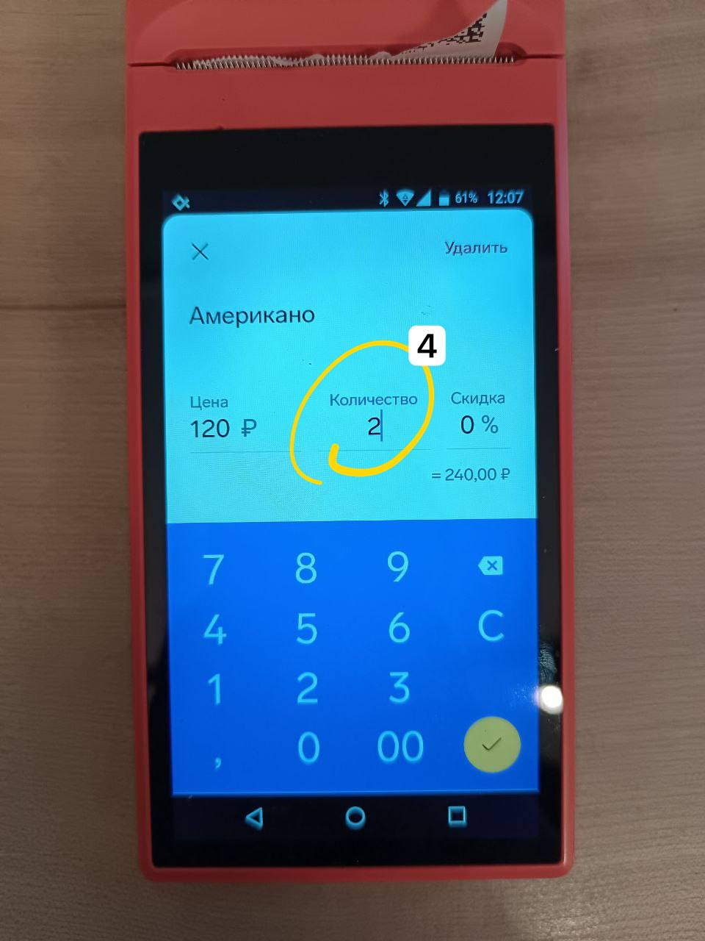

### Как поставить скидку при пробивании?

Добавив любую позицию в чек перейдите в раздел оплаты, далее нажмите на наименование позиции. Выберите поле скидки и внесите нужный % скидки, нажмите “ ☑️”.

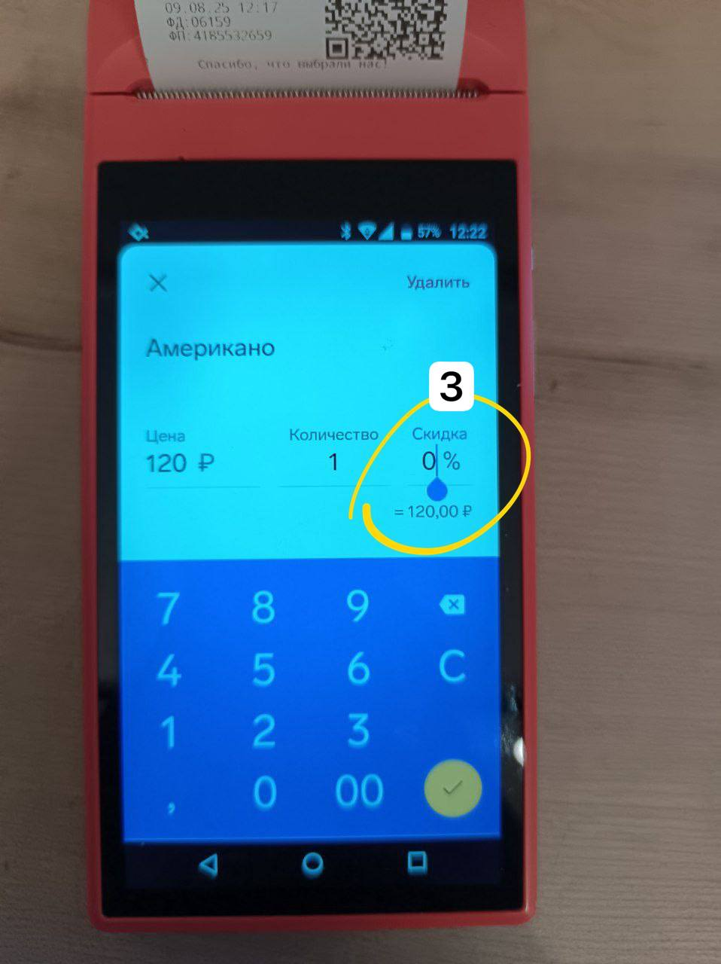

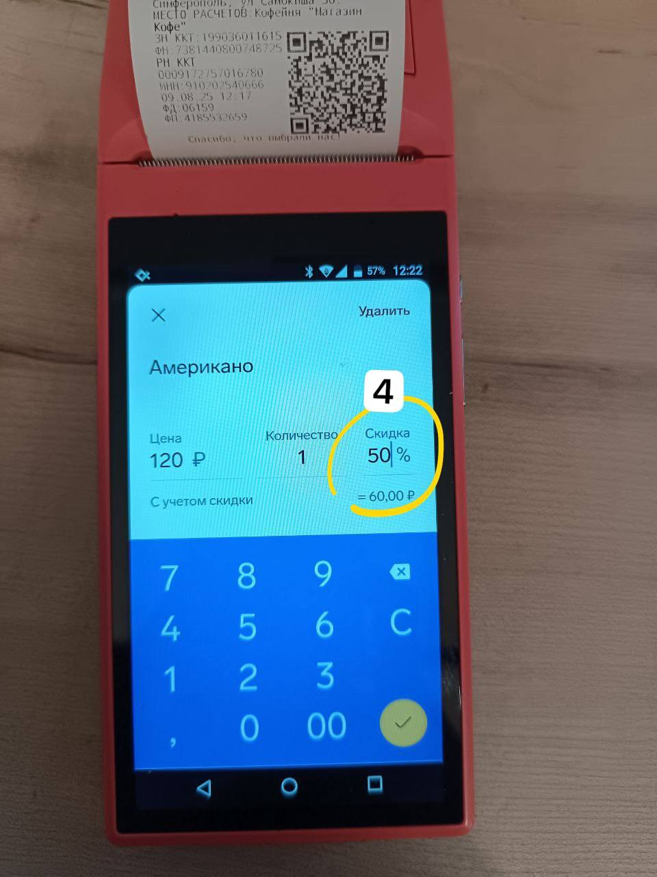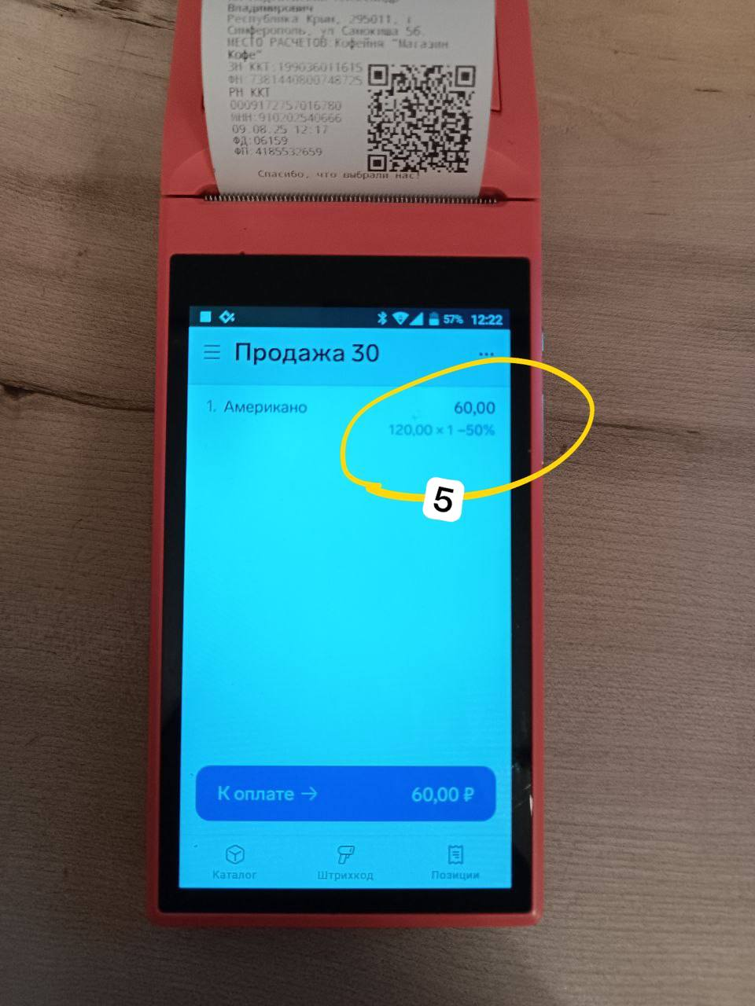

### Как оплатить часть заказа наличными и безналичной оплатой?

Добавив любую позицию в чек перейдите в раздел оплаты и нажмите оплата “Наличные”.

Внесите необходимую сумму наличными, которую дает покупатель *(в данном случае 100 руб)*. Нажмите на галочку.

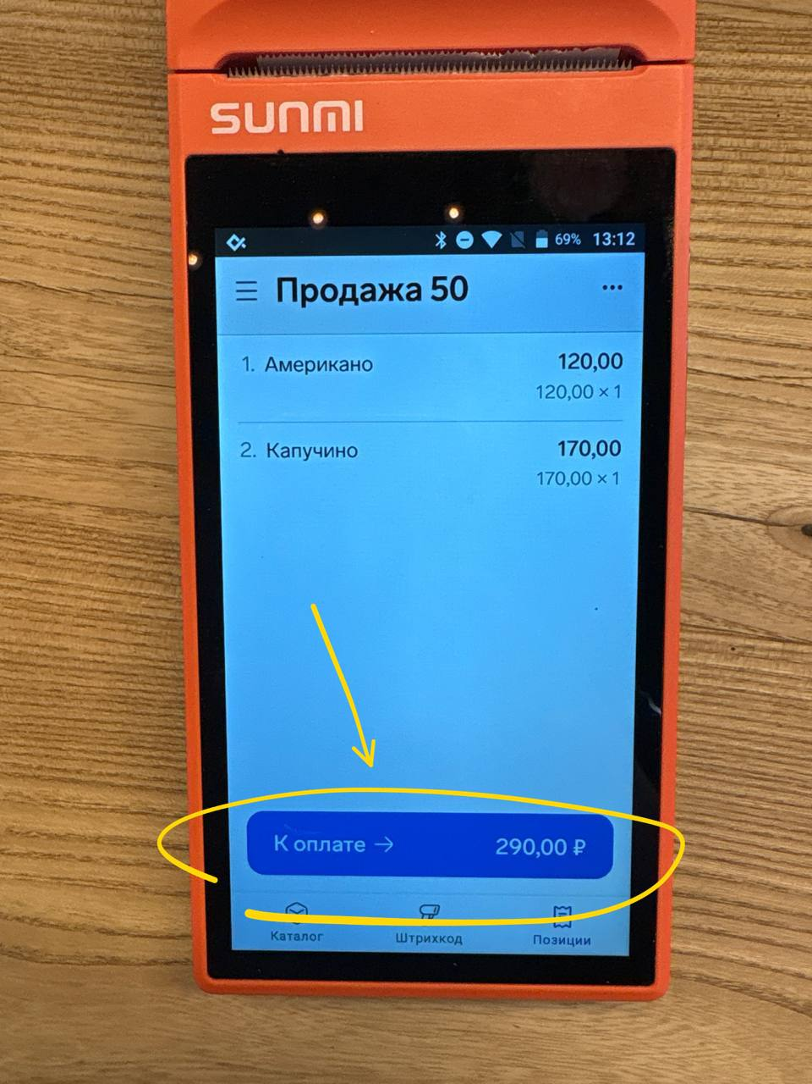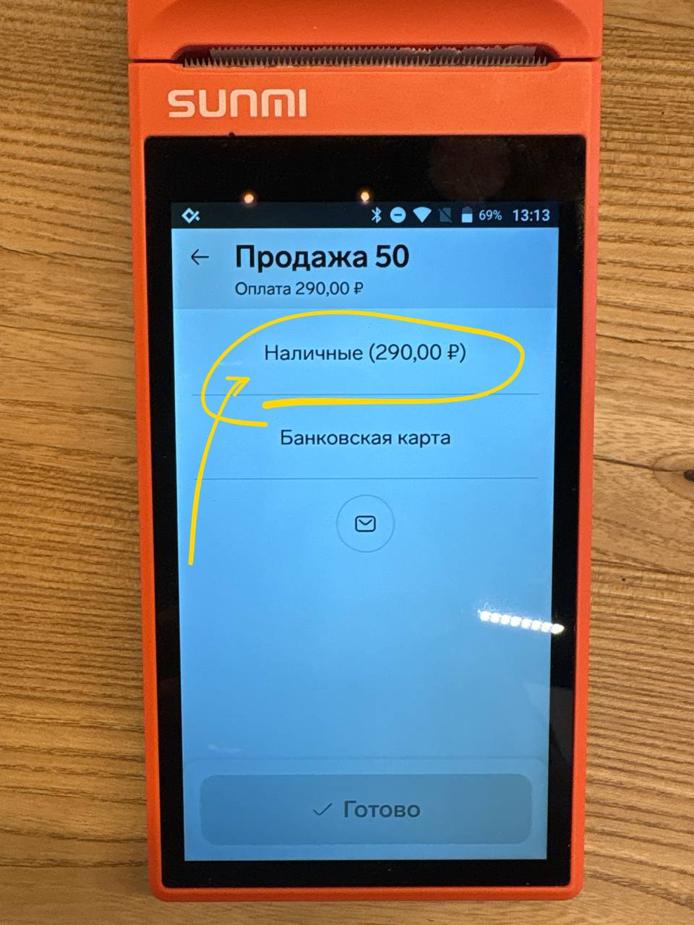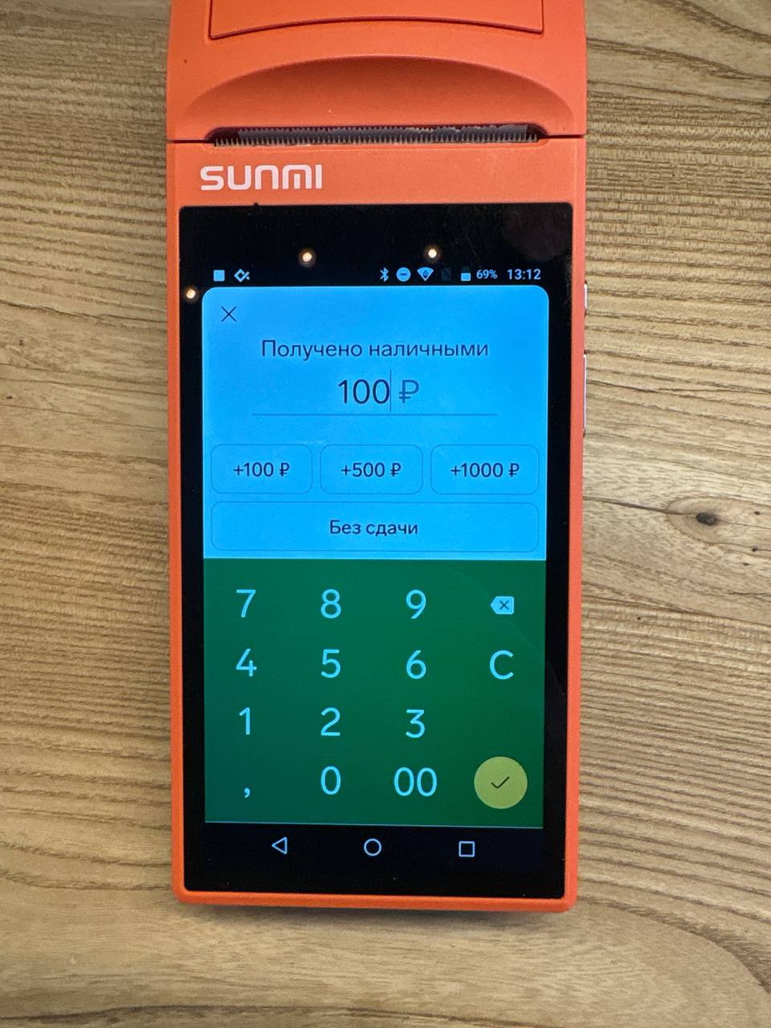

Перейдя обратно в раздел оплаты высветится подсказка какой суммы не хватает для закрытия чека.

Выберите оплата “Банковская карта”, сумма автоматически высветится на экране. После оплаты через эквайринг нажмите “выполнено”. Далее закройте чек.

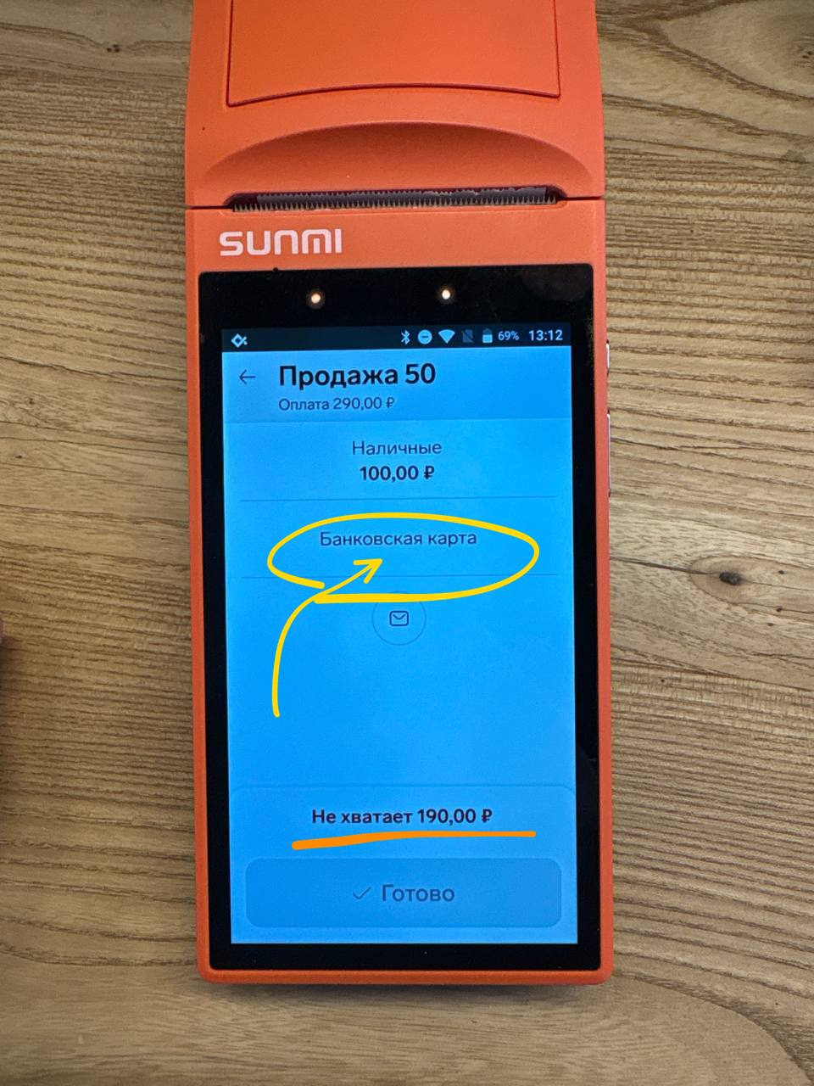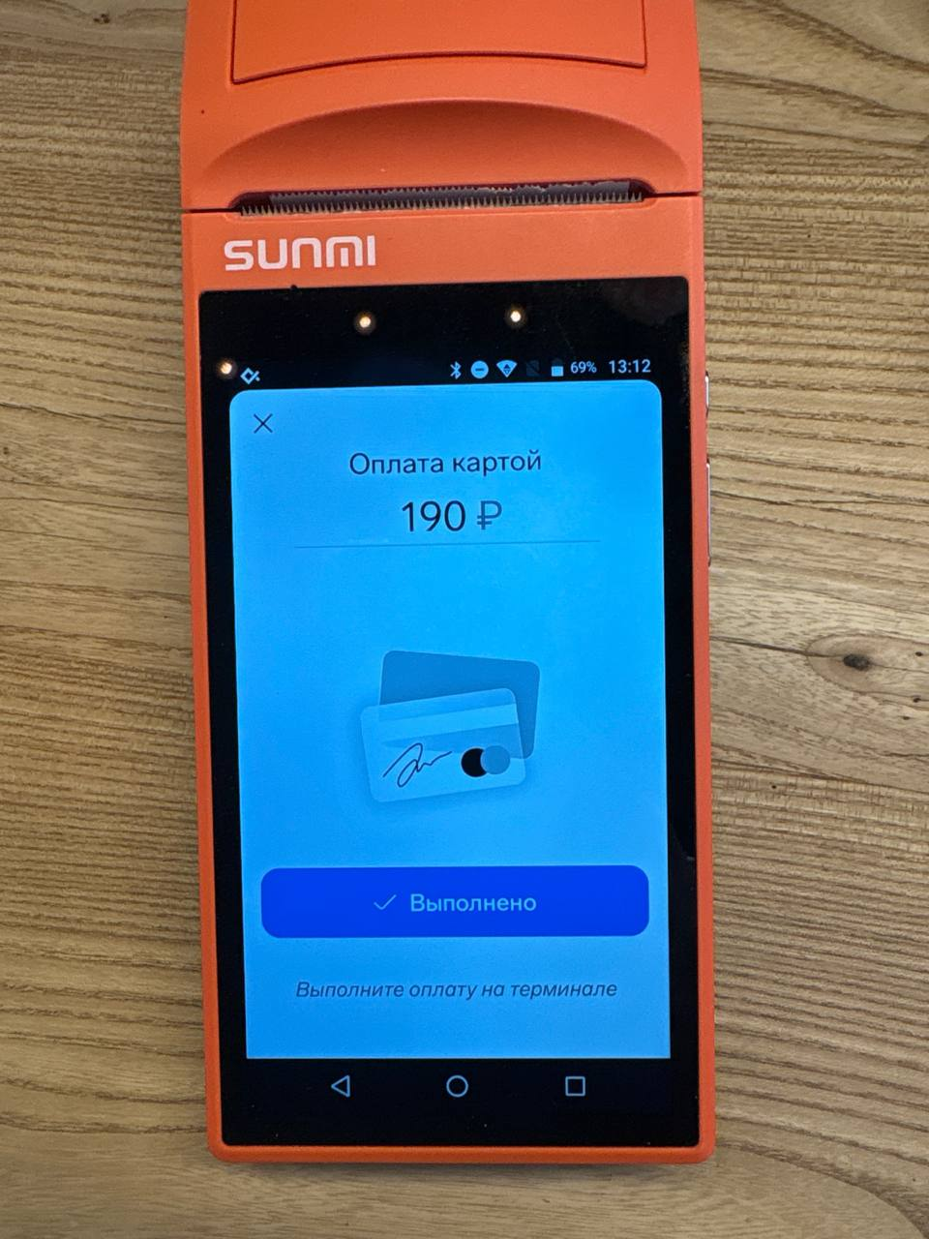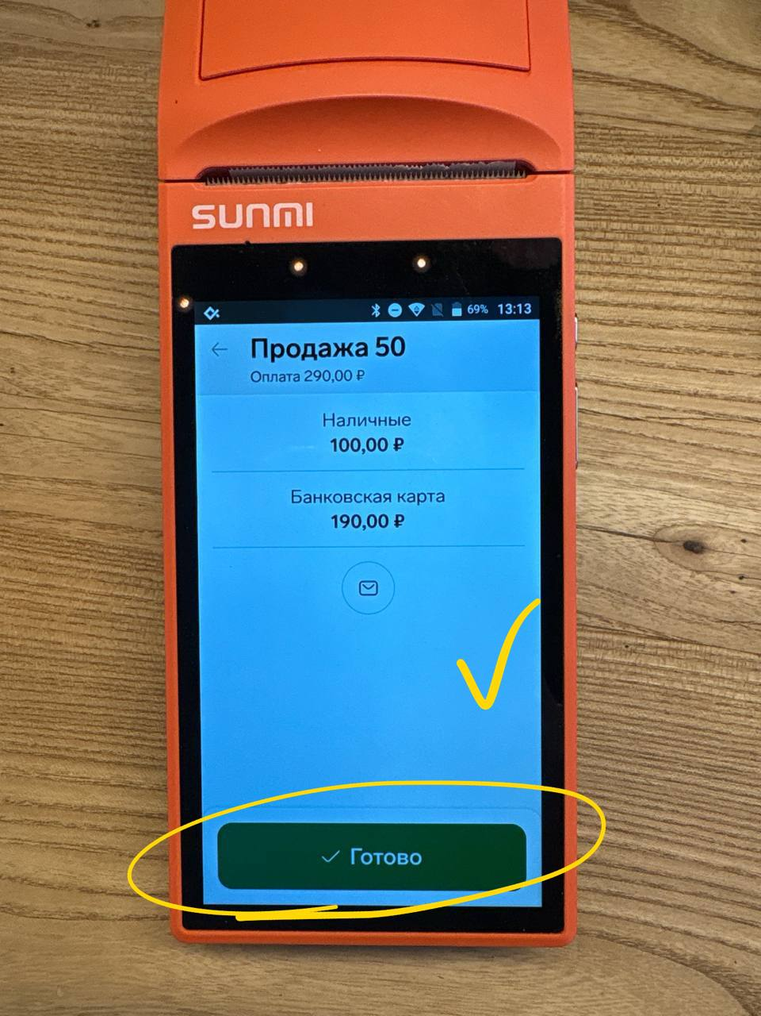

### 

### Как синхронизировать кассу?

Синхронизация кассы необходима в том случае, когда происходит обновление данных через программу. Например: добавление новых позиций или корректировка старых, обновление цен.

Как понять, когда это нужно сделать?

В любой рабочий день Операционный менеджер может оповестить в чат кофейни о синхронизации кассы. После того, как вы увидели сообщение необходимо выполнить ряд действий.

На главном экране нажимаем на три полоски в левом верхнем углу

Далее переходим в настройки

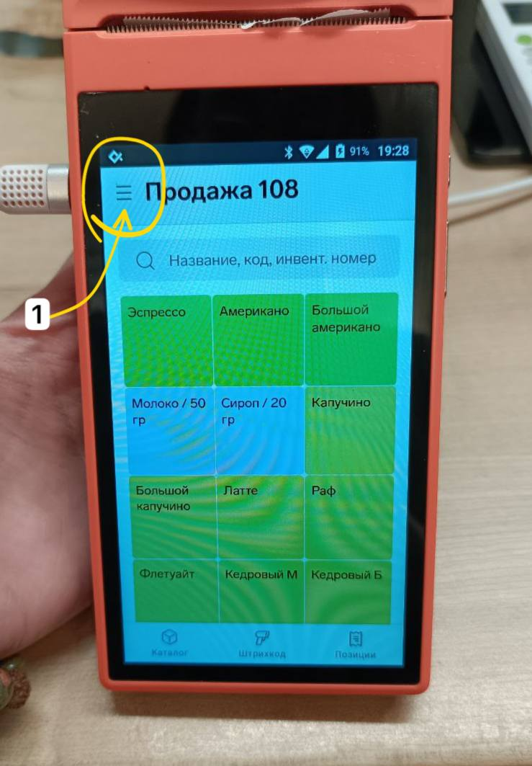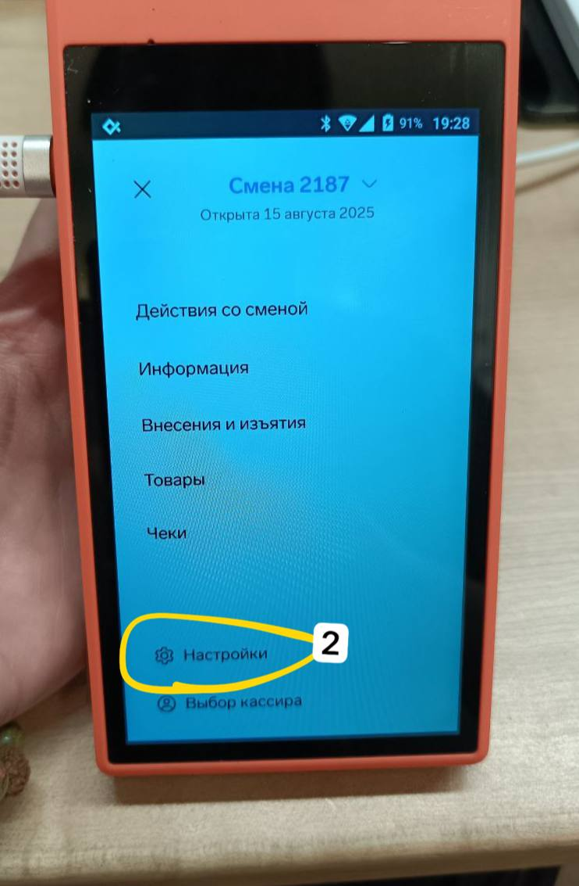

В настройках переходим в раздел “О приложении", нажимаем “Синхронизировать”.

После выполненной синхронизации вы увидите оповещение на кассе “синхронизация выполнена”.

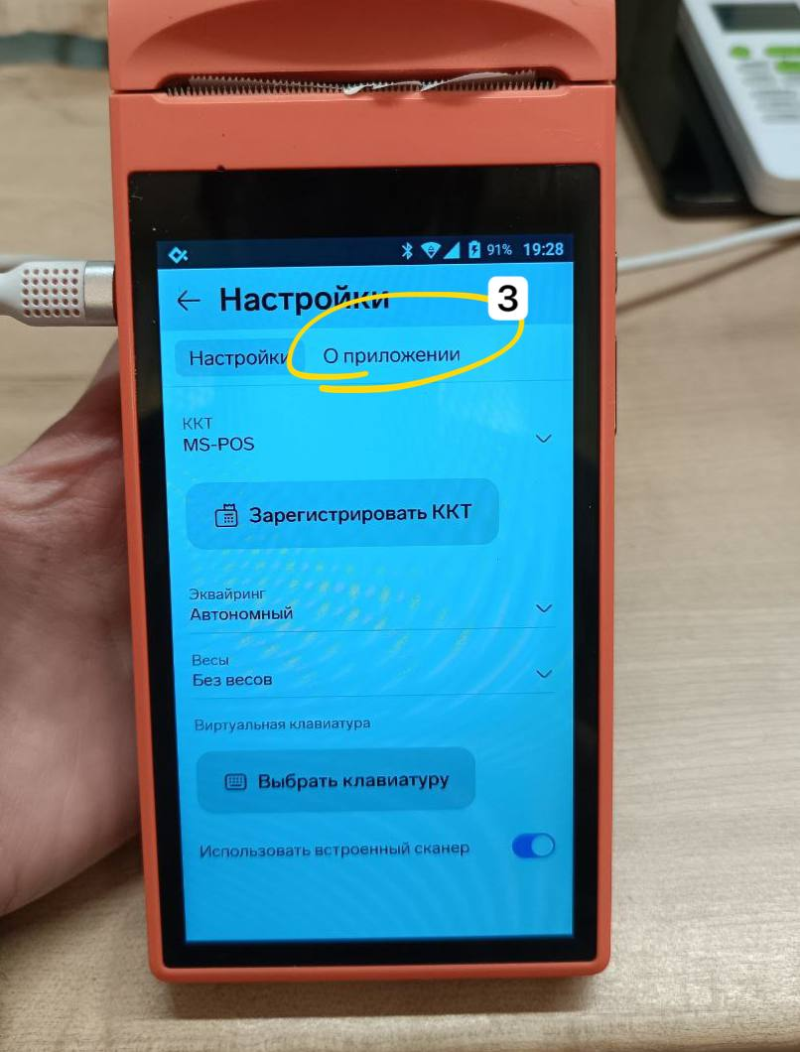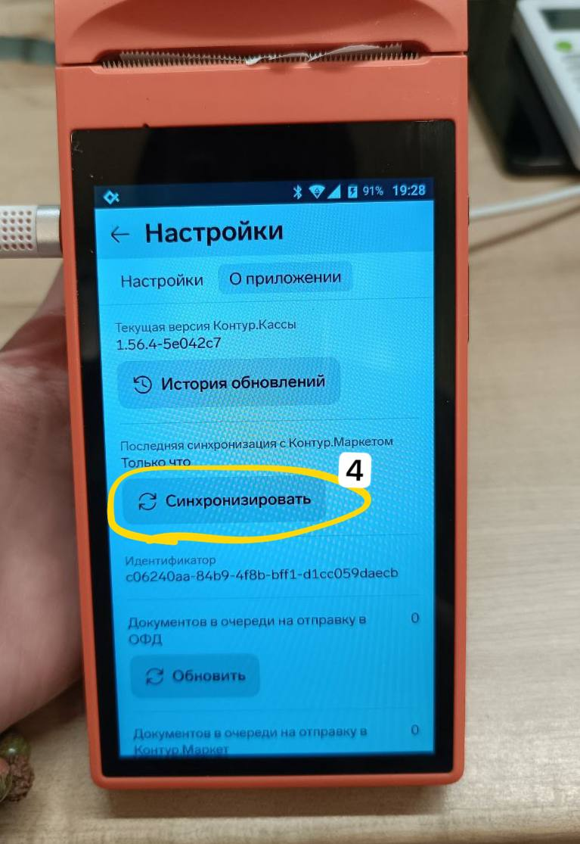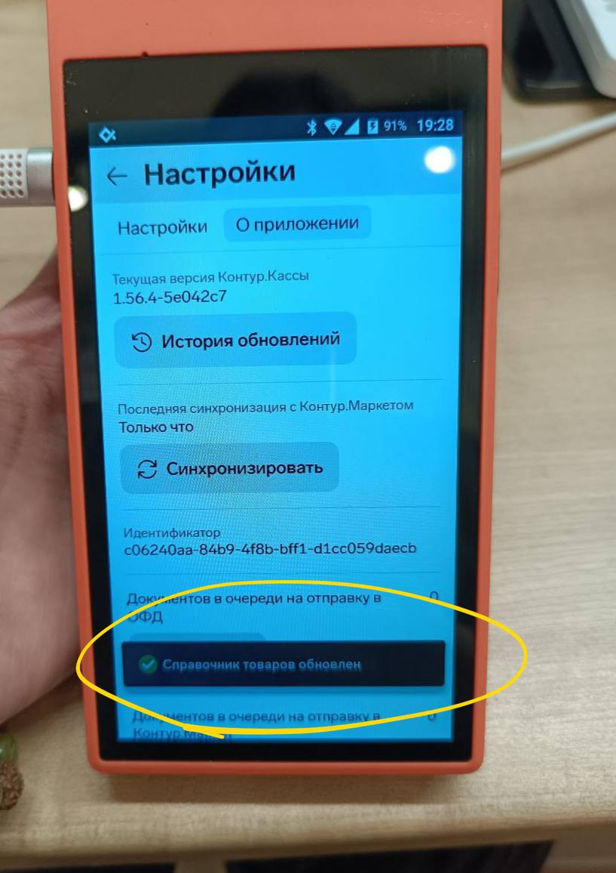

## 

### Как сделать пречек?

**Пречек** – это нефискальный документ, который не имеет юридической силы. Используется для ознакомления клиента с составом и суммой заказа перед его оплатой. Он нужен, чтобы гость мог проверить правильность заказа, избежать ошибок и внести коррективы до совершения оплаты.

*Нефискальный документ: в отличие от кассового чека, пречек не имеет фискальной силы, то есть не подтверждает факт покупки и не фиксируется в налоговых органах.*

Зачем нужен пречек?

* Проверка заказа клиентом: позволяет гостю ознакомиться с заказом, проверить его правильность и вовремя внести изменения до оплаты
* Предотвращение ошибок: помогает избежать расхождений в заказе, которые могли бы привести к дальнейшим проблемам и необходимости оформления чека коррекции
* Удобство для персонала: облегчает работу официантов, позволяя быстро согласовать все детали заказа с гостем перед его финализацией.

Чтобы сделать пречек на кассе, выполните действия:

Добавьте товары в кассу и нажмите на “три точки” в правом верхнем углу.

Далее из списка меню выберите “Пречек”.

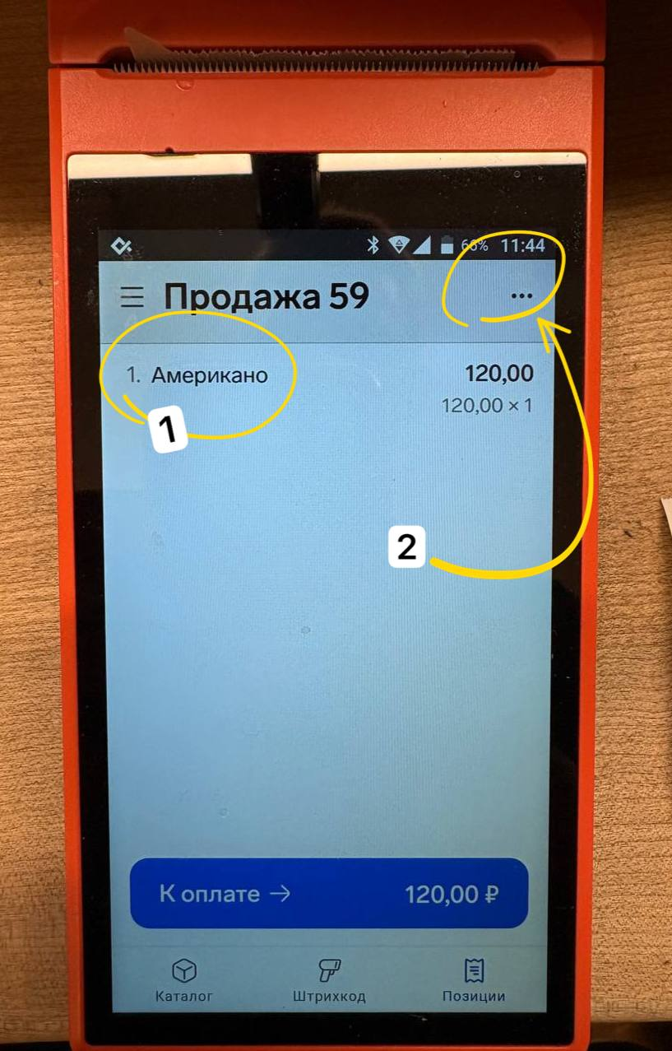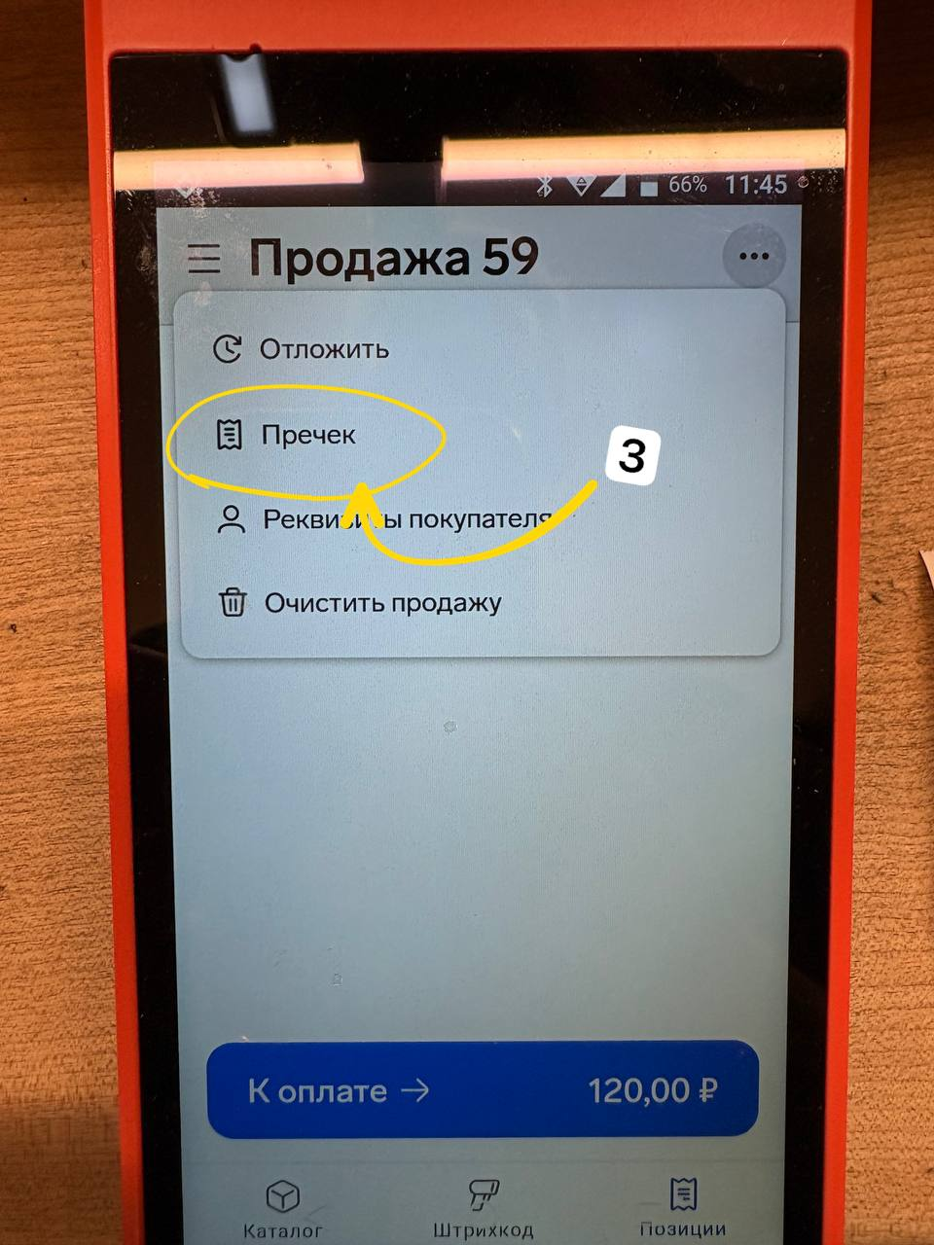

Пречек отдайте гостю с просьбой внимательно ознакомиться с позициями и подтвердить заказ.

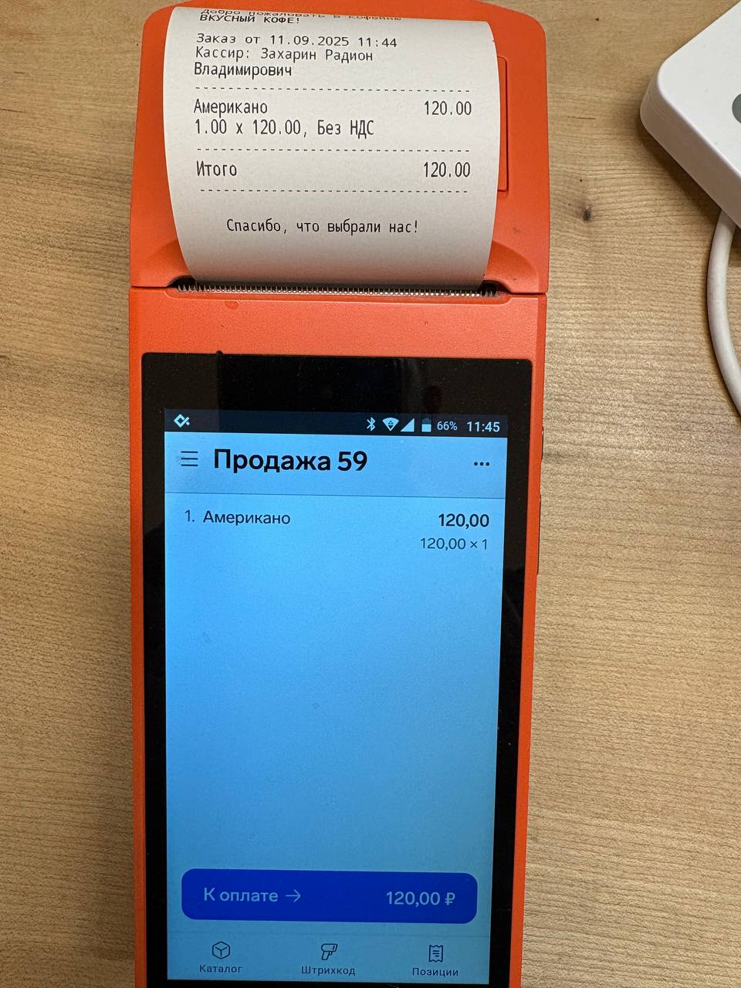

## Ситуации и их решение

### Ошибка печати чека (код ошибки 50002)

Во время печати чека в кассовом аппарате закончилась чековая лента и появилось уведомление “Ошибка печати” (код ошибки 50002)

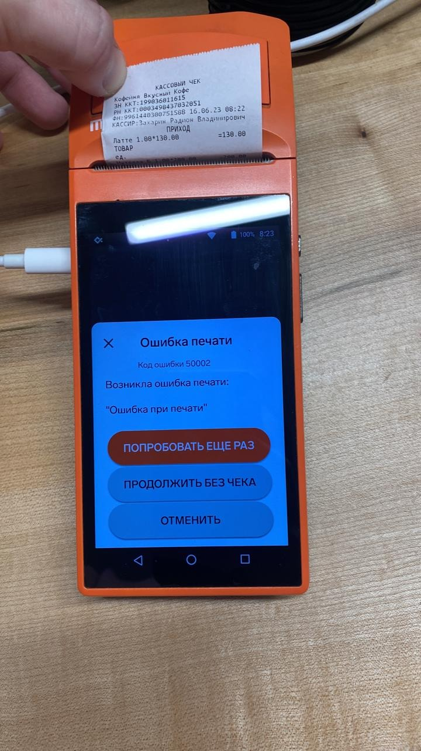

В таком случае необходимо: заменить ленту и нажать “попробовать ещё раз”

**Важно! Другие варианты выбирать нельзя.**Если такое произошло, то убрать только через Директора.

### 

### Отключился кассовый аппарат во время печати чека

В случае печати чека отключается кассовый аппарат по причине разряженной батареи или другого сбоя. После включения кассового аппарата и запуска кассового приложения. Касса автоматически отменяет прежде напечатанный чек.

В такой ситуации необходимо сделать:

* Если *не помните заказ* или *помните частично* – необходимо написать примерное время заказа Операционному менеджеру для просмотра камеры
* Если *помните заказ* – пробиваете самостоятельно повторно чек
* Уведомить руководство о случившейся ситуации

### 

### Возврат / Корректировка суммы чека наличной оплаты

Для совершения возврата наличных средств потребуется:

* Зайти в меню кассового терминала в раздел “Чеки”
* Найти нужный чек, нажать на кнопку “Возврат”
* Выбрать позиции для возврата / вернуть весь чек
* Совершить возврат (Обязательно сохранив чек)
* При необходимости внести изменения в заказ и пробить чек заново
* Сохранить новый чек, при составлении отчета для Директора прикрепить чеки проведенной операции

### 

### Ошибка во время изъятия денег по кассе

При совершении изъятия была допущена ошибка, либо изъятие не должно было быть совершено, то необходимо совершить внесение средств через кассовый аппарат

* + Открыть меню, выбрать раздел “Внесение и изъятие”, далее в разделе “Внесения” нажать кнопку **“+ Добавить внесение**”

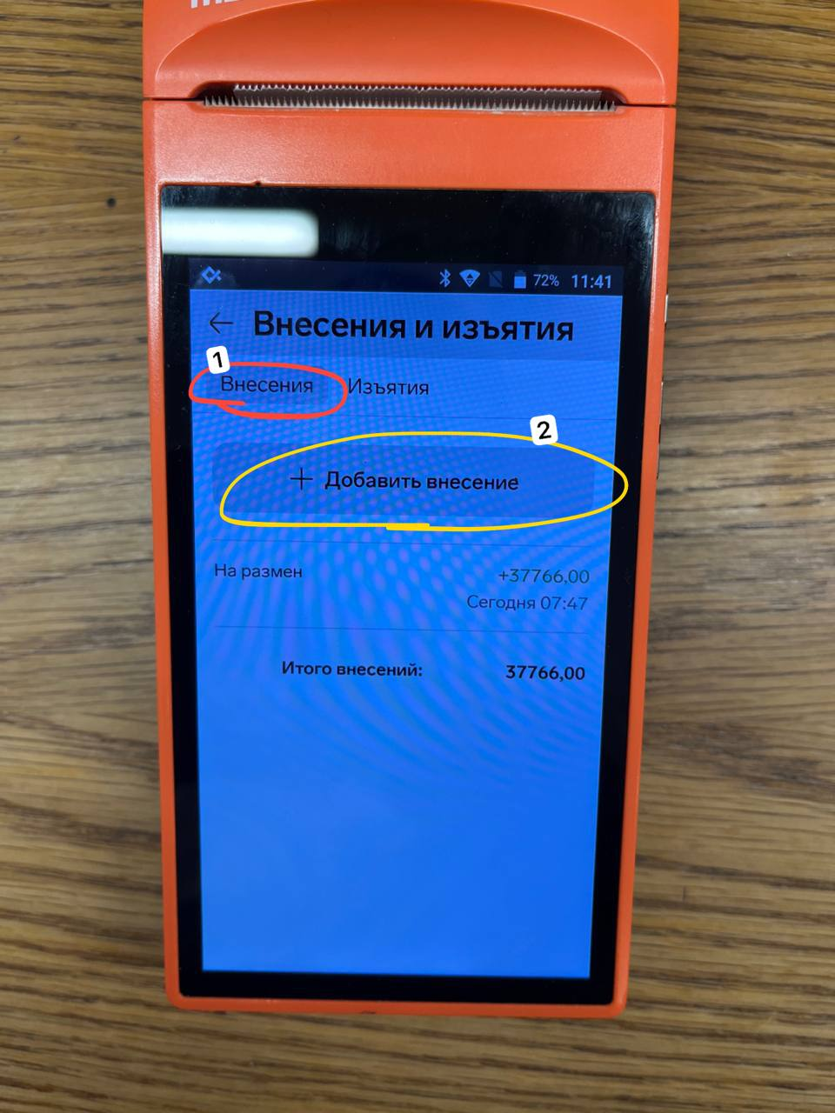

* + Совершить внесение нужной суммы, в комментарии указать причину по которой совершено внесение и сохранить чек

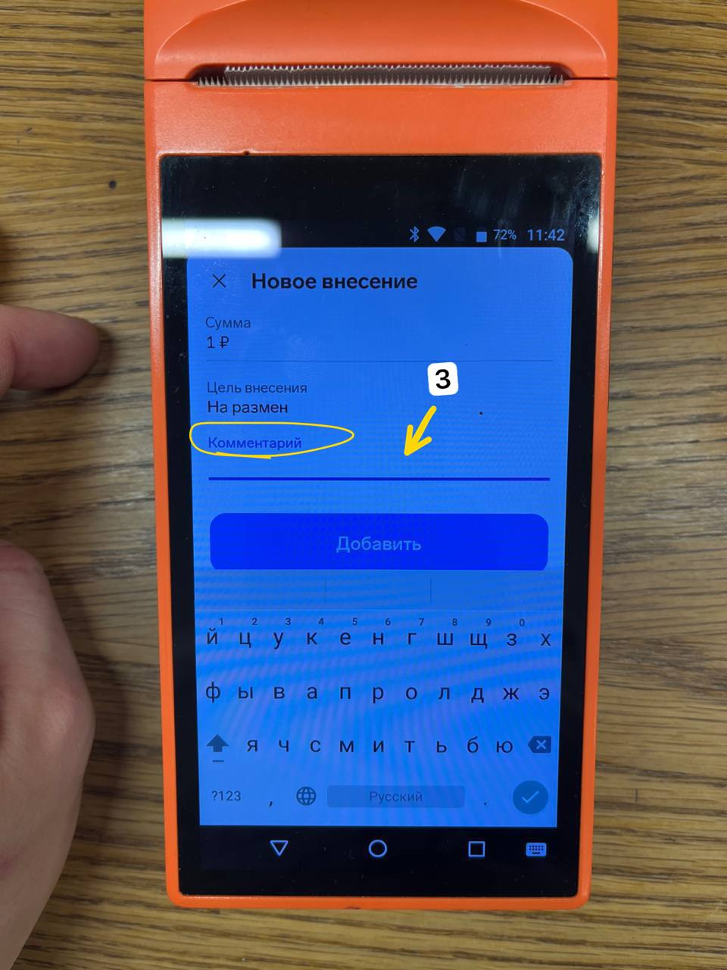

* + Чек прикрепить к вечернему отчету о завершении рабочей смены для Директора

### Оплата наличными, а чек выбит как “безналичная оплата” или наоборот

Если допущена такая ошибка, то необходимо выполнить ряд действий:

* Нажимаем на “три полосы” в левом верхнем углу и выбираем из меню раздел “*Чеки*”

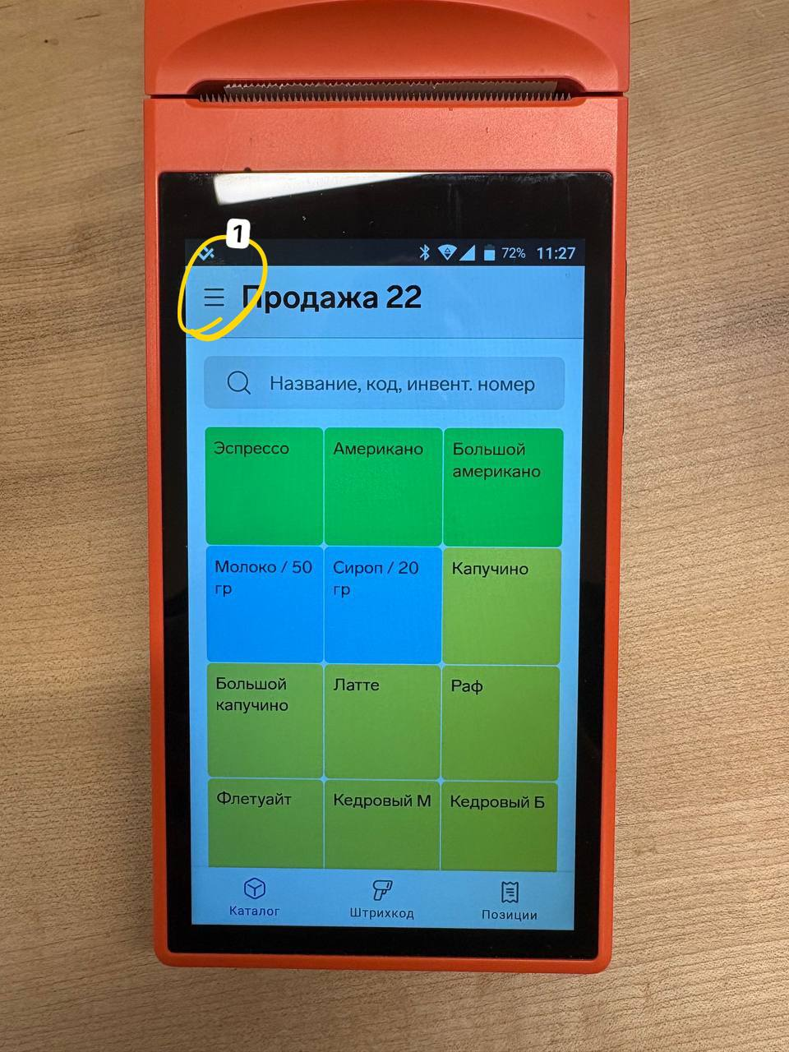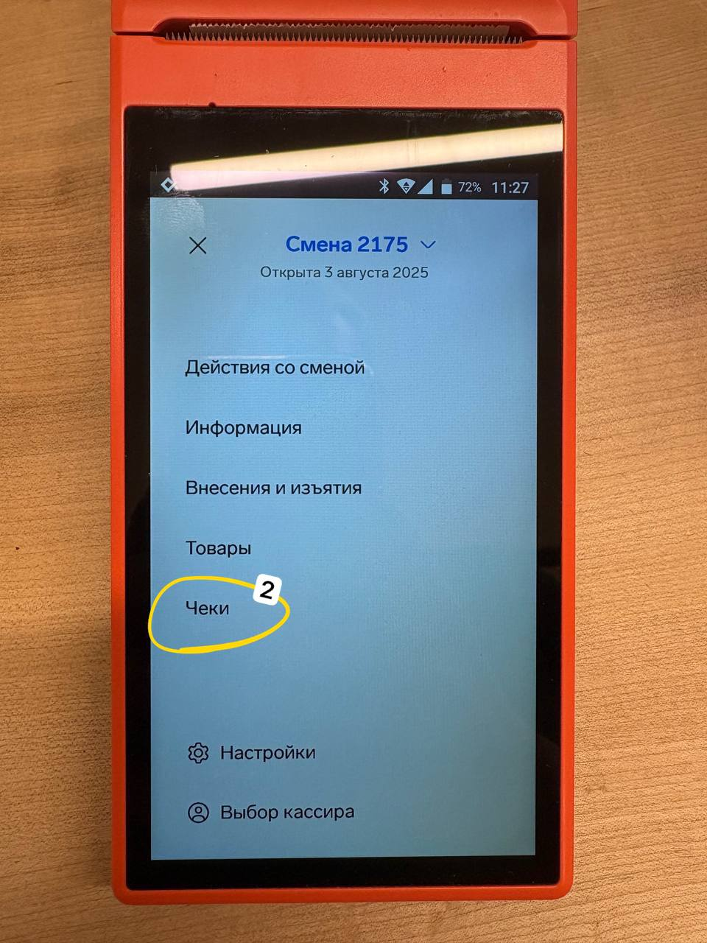

* Находим нужный для нас чек из списка и нажимаем на него, далее “**Вернуть весь чек**”

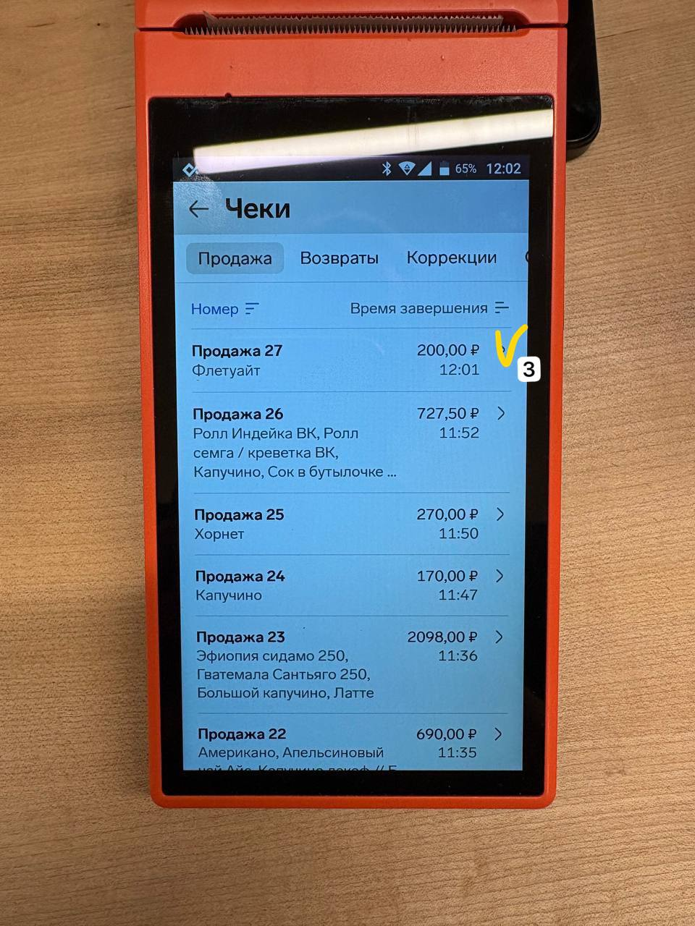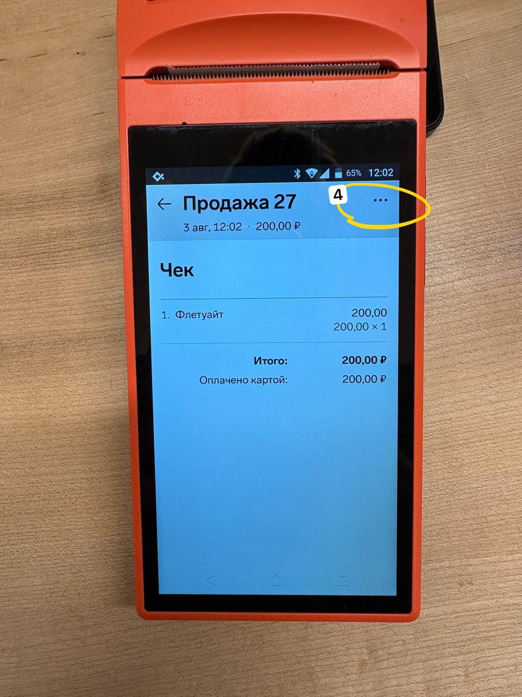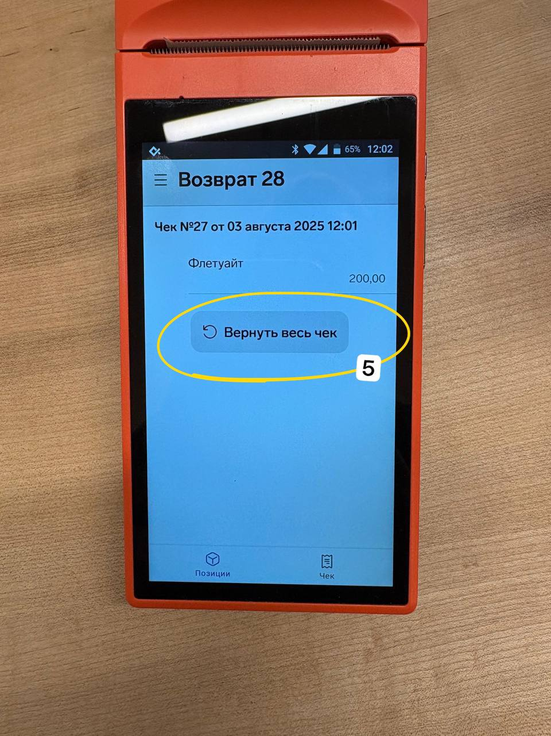

* Выбираем способ оплаты по которому был совершен платеж и делаем возврат. При полной операции возврата средств на экране появится “Возврат на карту” с подписью возврат выполнен

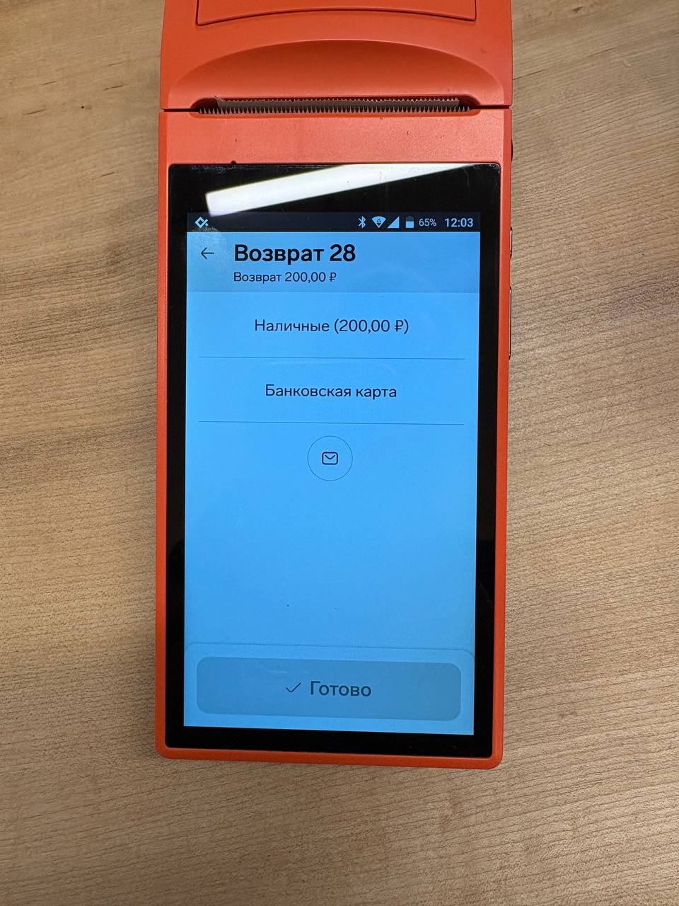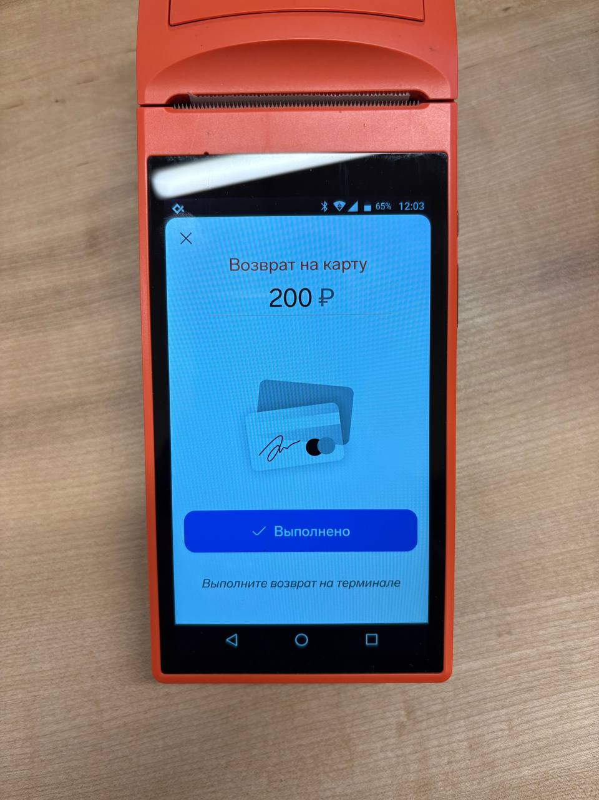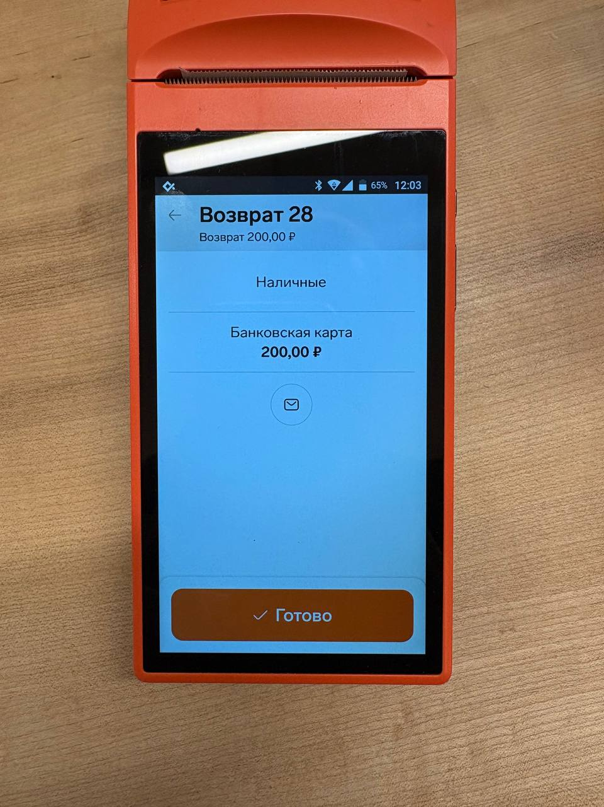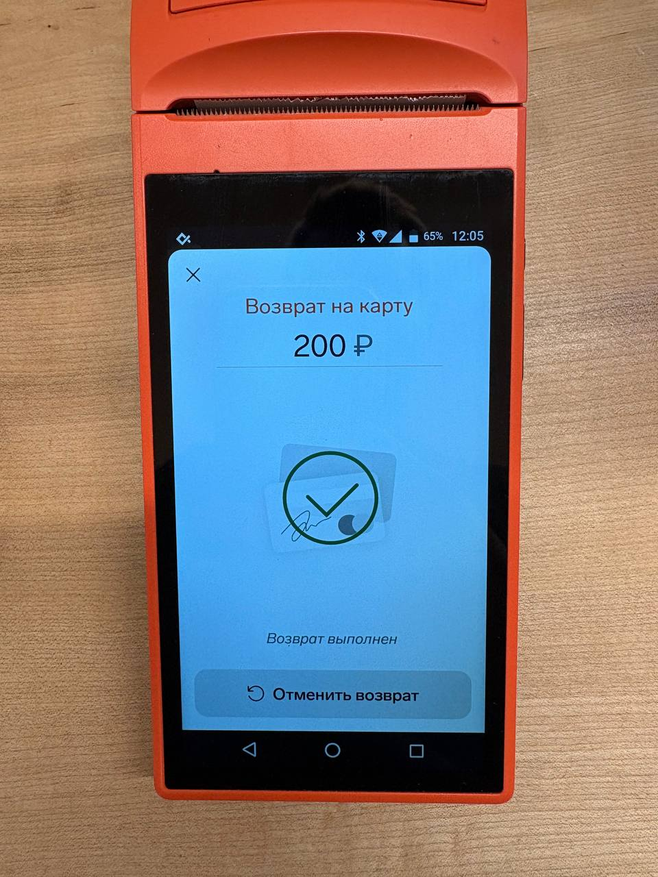

* Далее пробиваем заказ нужным вариантой оплаты (наличкой или безнал). Фотографируем чеки и прикрепляем к вечернему отчету о смене руководителю с указанием времени когда был совершён неверный чек.

### 

### Ошибка «Расхождение ККТ»

При закрытии смены на кассе может выйти ошибка «Возможно не зарегистрирован на ККТ» или оповещение «Суммы на кассе и на ККТ не совпадают».

В двух ситуациях нужно сделать:

Если физически чек не был распечатан, а именно на бумажном чеке нет номера ФД, то необходимо сформировать чек коррекции. Для этого нужно выбрать действия со сменой и нажать "Корректировка" выбрать чек основание, указать в строке номера документа "Без номера" и нажать "Напечатать".

Если опция по чеку коррекции отсутствует или выходит окно “Корректировка недоступна” – написать Операционному менеджеру.

### Формирование чека коррекции

Если ваша касса зарегистрирована на формате фискальных документов (ФФД), то можете выбрать чеки, по которым касса предложит сделать чек коррекции.

Если нет чеков, которые необходимо включить в чек коррекции, можете составить корректировку вручную:

1. Составьте на бумаге или в электронном виде акт с номером и датой и укажите в нем:

* каждый расчет без кассы, дату расчета
* название товара, его цену, количество, стоимость.
* причину неприменения кассы

1. Откройте меню, нажав значок в левом верхнем углу экрана продажи.
2. Выберите «Действия со сменой» → «Корректировка»

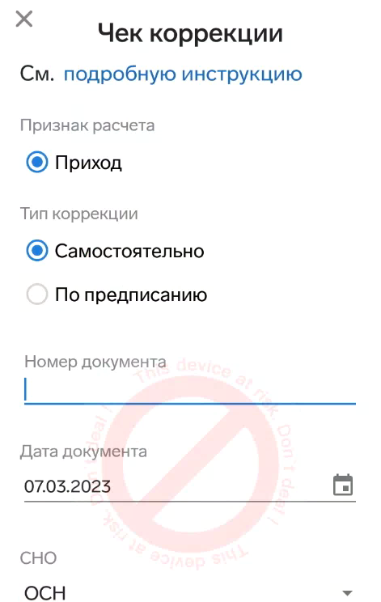

1. Отметьте признак расчета «Приход», если кассу не применили, принимая платеж.

*В чеке коррекции можно указать все платежи, которые не применялись.*

1. Укажите основание для коррекции:

* отметьте в чеке «Самостоятельно», если создаете чек добровольно, а не по требованию налоговой. Это дает шанс избежать штрафа
* отметьте «По предписанию», если ФНС узнала о нарушении и потребовала его исправить

1. В следующих полях укажите номер и дату акта, который вы составили в начале, или номер предписания налоговой
2. Выберите, какой был способ расчета, когда вы не применили кассу: наличные, карта или сертификат
3. Нажмите «Напечатать». После этого появится окно с вопросом о создании чека. Можно нажать «Создать» или «Отменить»
4. Нажмите на стрелочку «Назад» в левом верхнем углу, а затем на крестик, чтобы вернуться на экран продажи

# СКАНИРОВАНИЕ ПОЗИЦИЙ

*Краткая предыстория для понимания зачем мы сканируем позиции.*

**«Честный знак»** – это государственная система маркировки и прослеживаемости товаров в России.

Маркировка товаров позволяет узнать всю историю конкретного товара – где он был изготовлен, из каких материалов, его параметры. Через маркировку товаров можно убедиться в качестве и подлинности товара, избегая подделок.

Таким способом государство контролирует оборот товаров, выявляет недобросовестных производителей и поставщиков. Все данные заносятся в Национальный каталог товаров.

В наших кофейнях через «Честный знак» проходят товары: молочные продукты, соки, вода, альтернативное молоко.

Товары, которые вы используете для приготовления напитков – их выводит из оборота Операционный менеджер.

Товары, которые продаются через кассу – вы самостоятельно сканируете:   
 • Сок в бутылочке

• Вода 0,5: Святой источник, Байкал, Боржоми

Без сканирования кода любую из этих позиций вы не сможете пробить и провести оплату.

Если все же касса выдаст, что данный товар без кода вы можете продать, необходимо взять аналогичный товар, пробить его и отсканировать.

**ВАЖНО!** Если после сканирования кода на кассе вышла ошибка, то попробуйте заново добавитьтовар, далее отсканировать штрихкод боковый, а после qr-код.

**Основные моменты при работе со сканером:**

1. **Следить за зарядом сканера**  
   На ночь ставьте сканер на зарядку, потому что не всегда по сканеру понятно когда он разряжен.
2. **Следить за подключением к кассе**   
   Bluetooth в кассе MSPOS должен быть включен, при нажатии на настройки Bluetooth можно увидеть синхронизацию сканера и кассы.
3. **Спящий режим**

У сканера есть особенность, при неактивности через некоторое время он переходит в спящий режим. Это сделано для того, чтобы сканер быстро не разряжался. Перед сканированием позиции, нажмите на сканер. Он издаст звук и перейдет в режим активной работы. После этого наведите сканер на код и отсканируйте позицию.

1. **Кнопка на кассе MSPOS «Нет кода»**

При пробивании позиции на кассе MSPOS всплывает окно с кнопкой «Нет кода». Необходимо быть внимательным и не нажимать на эту кнопку. Это строго запрещено.

*При возникших ситуациях и вопросах по работе сканера – пишите Операционному менеджеру в telegram.*

# ТЕРМИНАЛ БЕЗНАЛИЧНОЙ ОПЛАТЫ (ЭКВАЙРИНГ)

## Возврат по кассе безналичной оплаты

1. **Неверно выбита определенная сумма по безналичной оплате**

Если при вводе суммы на безналичном терминале ввели неверную сумму (менее 1000 рублей), то необходимо совершить операцию “**ВОЗВРАТ**” и ввести сумму возврата.

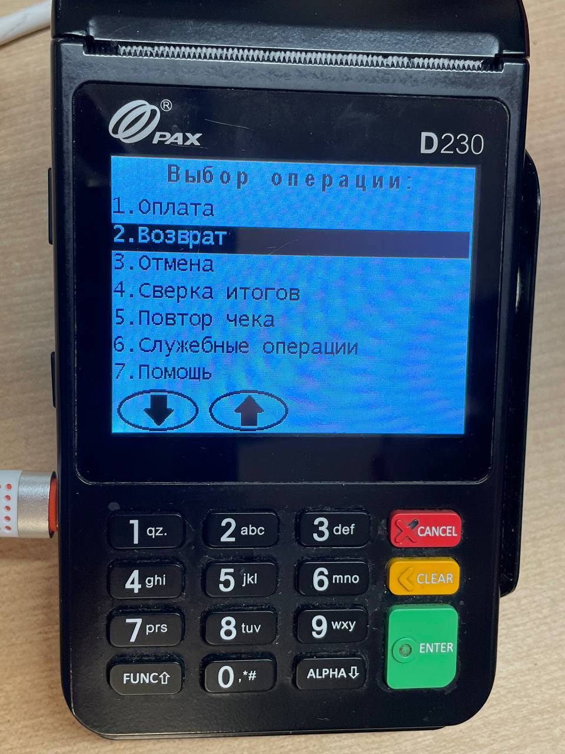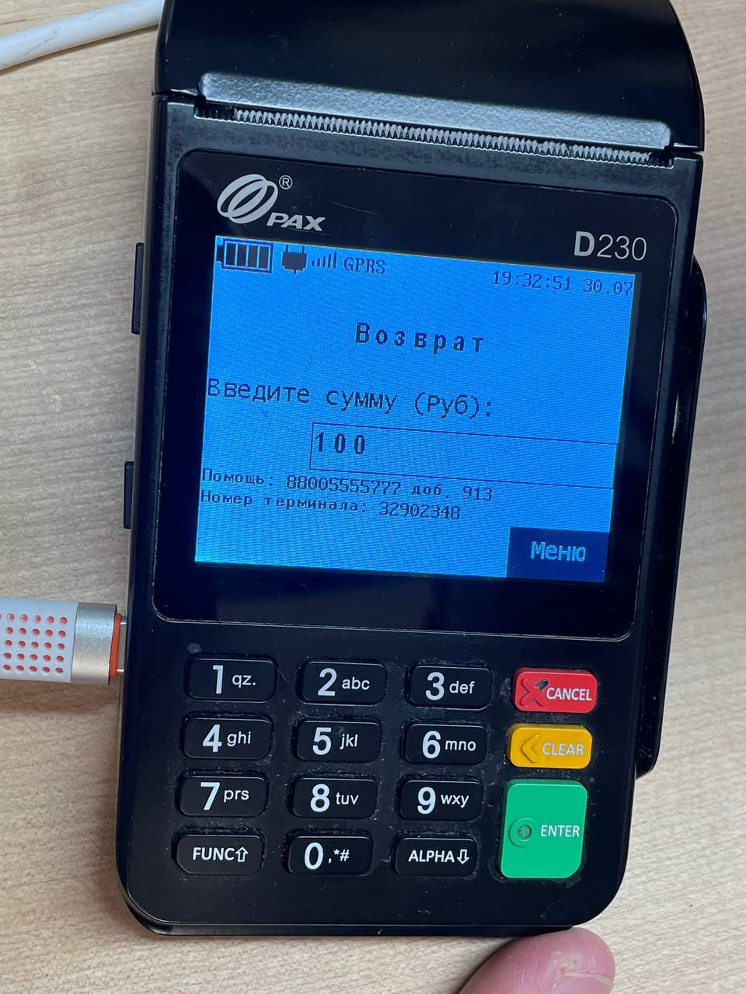

После введенной суммы, гость прикладывает карту к терминалу. Из выпадающего списка оплат Бариста необходимо выбрать нужный чек для возврата.

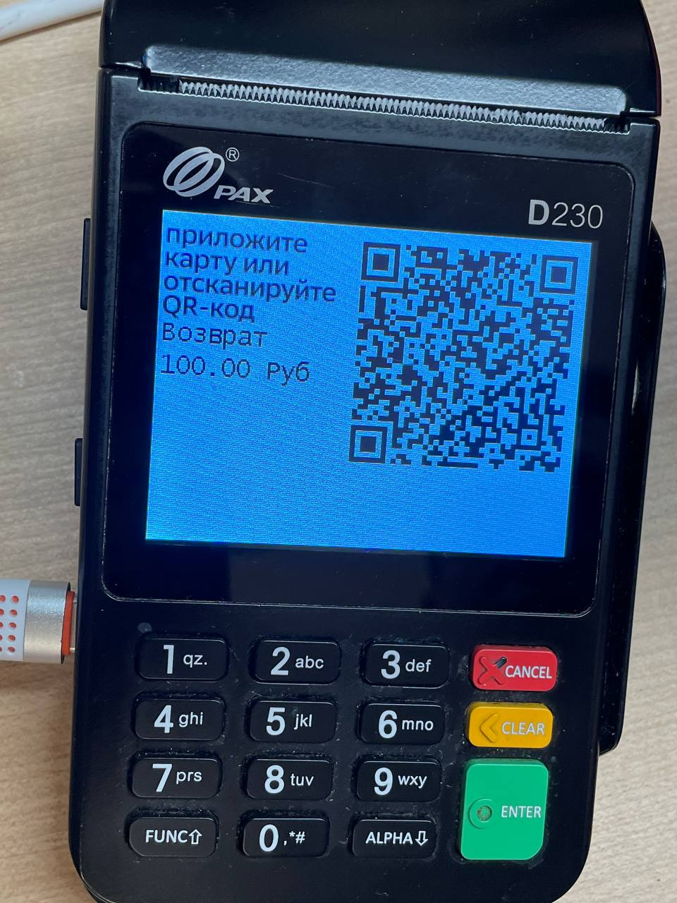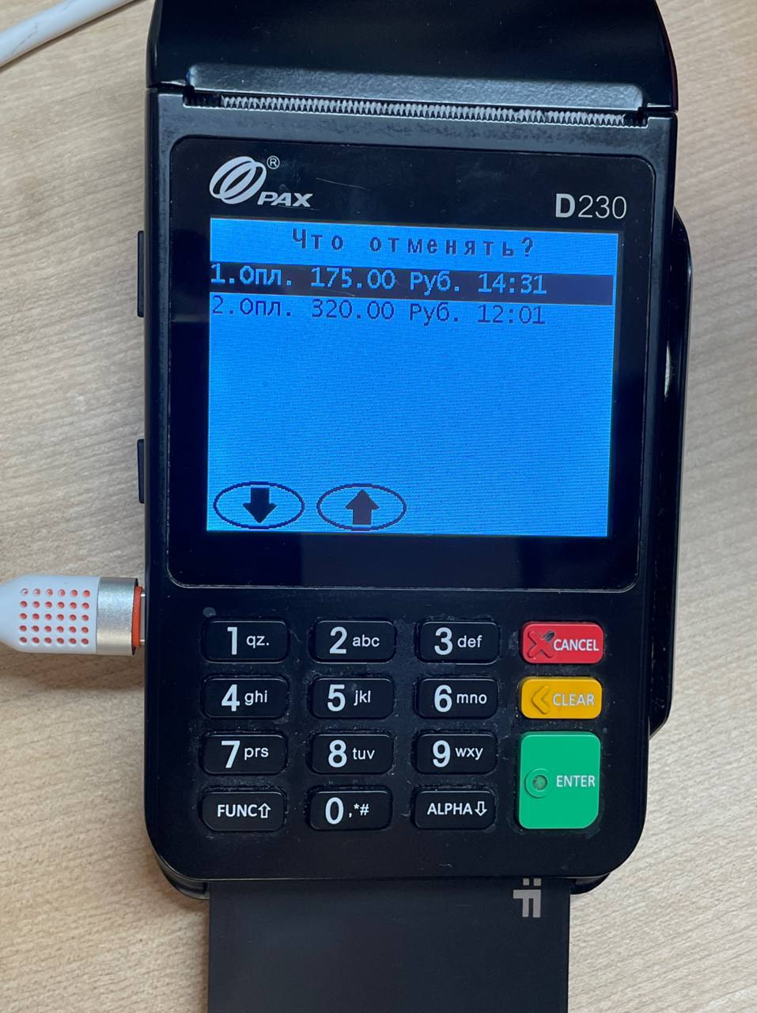

2. **Возврат по безналу с суммой выше 1000 рублей**

Если сумма корректировки чека при неправильной оплате по безналу превышает 1000 руб., необходимо выполнить операцию “**ОТМЕНА**” на безналичном терминале.

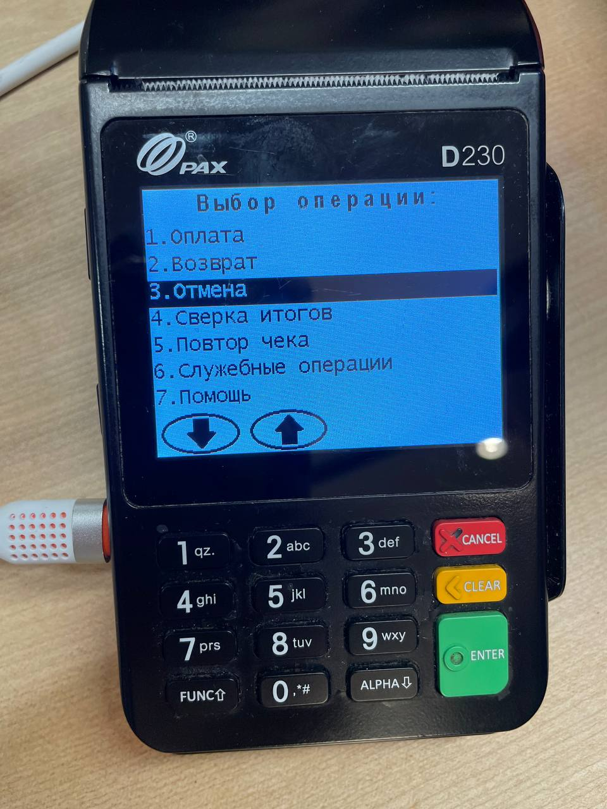

Далее гостю нужно приложить карту к терминалу. Из выпадающего списка оплат Бариста выбирает нужный чек. После этого Бариста пробивает верную сумму и гость снова прикладывает карту.

